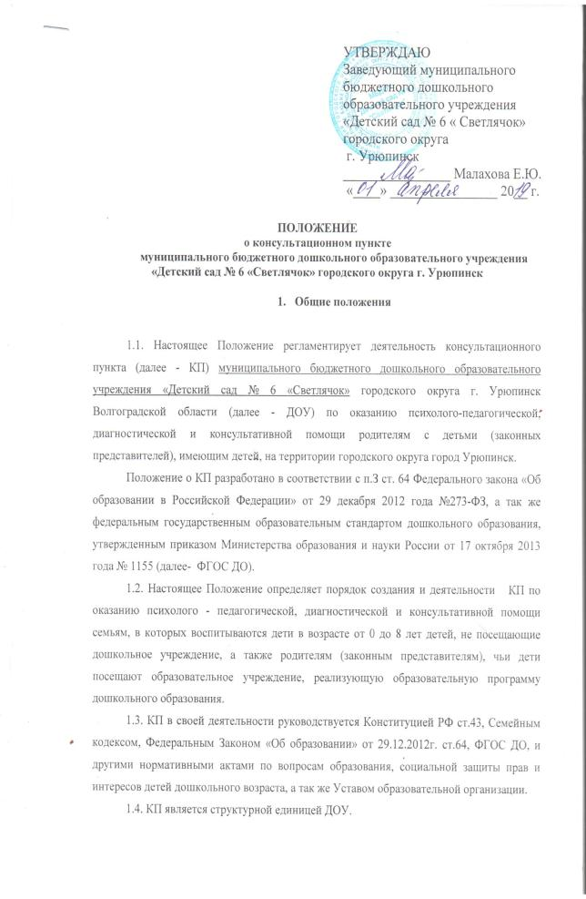
  - Цели и задачи консультационного пункта

Целью деятельности КП является обеспечение доступности дошкольного образования, единства и преемственности семейного и общественного воспитания, повышения педагогической компетентности родителей (законных представителей), воспитывающих детей дошкольного возраста от 0 месяцев до 8 лет, в том числе детей с ограниченными возможностями здоровья.
Основными задачами КП являются:
- оказание консультативной помощи родителям и повышение их психолого-педагогической компетентности в вопросах воспитания, обучения и развития ребенка;
- содействие в социализации детей дошкольного возраста, не посещающих образовательные организации;
- оказание помощи родителям (законным представителям) детей 0-8 лет, не посещающих образовательные организации, в обеспечении равных стартовых возможностей при поступлении в школу;
- информирование родителей (законных представителей) об учреждениях системы образования, которые оказывают квалифицированную помощь ребенку в соответствии с его индивидуальными особенностями.

  - Организация деятельности консультационного пункта

- КП создается на базе ДОУ на основании приказа руководителя образовательной организации при наличии необходимых санитарно-гигиенических, противоэпидемических условий, соблюдении правил пожарной безопасности, кадрового обеспечения, необходимых программно-методических материалов.
- Общее руководство работой КП возлагается на заведующего дошкольным образовательным учреждением.
- КП работает согласно графику работы, утвержденному приказом руководителя.
- Организация психолого-педагогической, диагностической и консультационной помощи родителям (законным представителям) в КП строится на основе интеграции деятельности специалистов ДОУ (старшего воспитателя, педагога-психолога, учителя-логопеда, медицинской сестры и других). Консультирование родителей (законных представителей) может проводиться одним или несколькими специалистами одновременно. Режим работы специалистов КП определяется руководителем самостоятельно, исходя из режима работы образовательной организации.
3.5. Кадровое обеспечение КП осуществляется организациями, осуществляющими образовательную деятельность, самостоятельно с учетом действующих требований к оказанию услуг по предоставлению методической, психолого-педагогической, диагностической консультативной помощи, а также принятых административных регламентов. При определении потребности в кадровом оснащении КП должны учитываться:
- число родителей (законных представителей) детей, прикрепленных к центру;
- возраст детей, находящихся на семейном образовании;
- наличие у детей особых образовательных потребностей, в том числе наличие ограниченных возможностей здоровья или риска их возникновения, а также особенности указанных ограничений;
- режим работы КП;
- наличие в штатном расписании организации специалистов, необходимых для предоставления методической, психолого-педагогической, диагностической консультативной помощи (при необходимости соответствующие специалисты могут привлекаться на иных основаниях).
3.6. Деятельность КП может быть обеспечена следующим кадровым составом:
1. Заведующий
2. Педагог-психолог
3. Учитель- логопед
4. Старший воспитатель
5. Музыкальный руководитель
6. Медицинская сестра.
КП имеет право приглашать к сотрудничеству различных специалистов на постоянной или временной основе.
  - За получение консультативных услуг плата с родителей (законных представителей) не взимается.
  - Основные формы предоставления помощи родителям:
-обучение – информирование родителей (законных представителей), направленное на предотвращение возникающих проблем в воспитании и развитии детей раннего и дошкольного возраста, а так же формирование педагогической культуры родителей (законных представителей) с целью объединения требований к ребенку в воспитании со стороны всех членов семьи, формирование положительных взаимоотношений в семье;
- консультирование – информирование родителей о физиологических и психологических особенностях развития ребёнка, основных направлениях воспитательных воздействий, преодолений кризисных ситуаций, консультационная помощь может оказываться в форме очных и заочных консультаций для родителей (законных представителей).
- коррекционно – развивающие занятия с ребенком должны проходить в присутствии родителей (законных представителей).
- диагностическая помощь в выявлении отклонений в развитии детей в КП должны проводиться с целью психолого-педагогического изучения ребенка, определения его потенциальных возможностей, выявления причин нарушений в развитии, социальной адаптации и выработки рекомендаций по дальнейшему развитию и воспитанию ребенка.
- совместные занятия с родителями и их детьми.
- мастер – классы, тренинги, практические семинары для родителей (законных представителей).
3.9 КП может осуществлять консультативную помощь родителям (законным представителям) по следующим вопросам:
- социализация детей дошкольного возраста, не посещающих образовательные организации;
- возрастные и психические особенности детей;
- готовность к обучению в школе;
- профилактика различных отклонений в физическом, психическом и социальном развитии детей дошкольного возраста, не посещающих образовательные организации;
- организационная игровая деятельность;
-организация питания детей;
-создание условий для закаливания и оздоровления детей и т.п..
3.10. Для получения психолого-педагогической, диагностической и консультативной помощи родители (законные представители) обращаются в образовательную организацию лично, по телефону или через Интернет-сайт образовательной организации.
Медицинская и социальная помощь оказывается воспитанникам на основании заявления или согласия в письменной форме их родителей (законных представителей).
3.11. Прием родителей осуществляется по предварительно составленному графику. Родители сообщают проблему, для решения которой необходима помощь специалиста.
Выбирается удобное время для посещения КП. Исходя из заявленной тематики, администрация привлекает к проведению консультации того специалиста, который владеет необходимой информацией в полной мере.
3.12. Консультативная помощь в рамках деятельности КП прекращается в связи с отсутствием потребности у родителей (законных представителей) на данную услугу (в том числе в связи с зачислением ребенка в дошкольную или общеобразовательную организацию).

  - Контроль за деятельностью консультационного пункта

- Непосредственный контроль за работой КП осуществляет руководитель образовательной организации.
- Отчет о деятельности КП заслушивается на итоговом заседании педагогического совета образовательной организации.

  - Права и ответственность.

5.1. Родители (законные представители) имеют право:
- на получение квалифицированной психолого-педагогической, диагностической и консультативной помощи по вопросам воспитания и социализации, выявления и развития индивидуальных способностей и состояния здоровья детей;
- на диагностику особенностей индивидуального развития ребенка специалистами (в присутствии родителей/законных представителей);
- на обмен опытом воспитания детей.
5.1.1.Ответственность Родителей (законных представителей):
- за принятие окончательного решения, связанного с реализацией формы, содержания, способов воспитания, развития своего ребенка;
- за качество и точность выполнения советов и рекомендаций специалистов.
5.2. Организация имеет право:
- на внесение корректировок в план работы КП с учетом интересов, потребностей родителей, возможностей организации;
- на подбор специалистов в соответствии с кадровыми возможностями организации;
- на выбор методик работы с родителями, методик диагностики детского развития по решению специалиста.
5.2.1. Организация несет Ответственность:
- за выполнение закрепленных за ним задач и функций по организации работы КП;
- за сохранение тайны информации о состоянии физического и психического здоровья ребенка;
- за защиту персональных данных.

  - Делопроизводство консультационного пункта.

  - Перечень документации:
- Положение о КП для родителей воспитанников и детей;
- приказ об открытии КП;
- журнал учета работы КП психолого-педагогической, диагностической и консультационной помощи семьям, воспитывающим детей дошкольного возраста (Приложение 1);
- журнал регистрации родителей, посещающих КП образовательной организации (Приложение 2);
- график работы специалистов КП образовательной организации;
- план работы КП;
- банк данных детей, не охваченных дошкольным образованием в образовательных организациях;
- иные документы, предусмотренные действующим законодательством Российской Федерации.
6.2 Отчеты о работе КП представляются ежемесячно, в срок до 25 числа, руководителем образовательных организаций в муниципальные органы управления образования.

